**🌟愛の家グループホーム日立森山町🌟  
＼💗お出かけイベントのお知らせ💗／**

**🛍️しまむら お買い物ツアー開催！🎉**

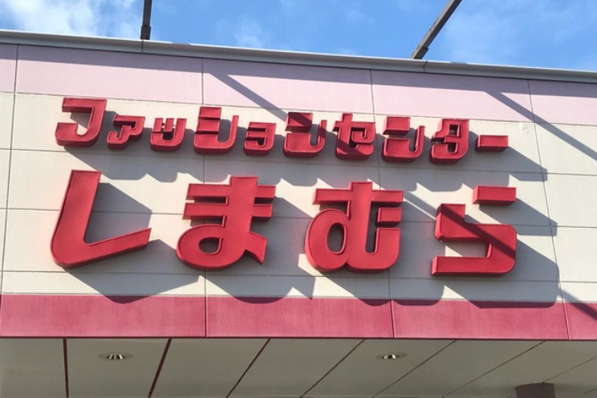

**日程：2025年7月3日（木）  
時間：午前9:00〜10:00  
場所：ファッションセンターしまむら 森山店（貸切！）**

👗大人気のお買い物ツアー✨ご家族様もご一緒に参加予定です♪👨‍👩‍👧‍👦  
  
🌼衣類・雑貨・寝具など、気になる商品を自由にチェック！  
🌸スタッフがしっかりサポートするので、安心してお買い物いただけます。  
  
👜ワクワク、ドキドキのお買い物体験を皆で楽しみましょう！

**※しまむらさんのご厚意により、当日はグループホーム専用に店内を開放いただきます。  
※感染対策を徹底のうえ、安心・安全なイベント運営を心がけてまいります。**

